**作业题目：**

用Schrage方法编写随机数子程序，用连续两个随机数作为点的坐标值绘出若干点的平面分布图。

再用<xk>测试均匀性（取不同量级的N值，讨论偏差与N的关系）、C(l) 测试其2维独立性（总点数N > 10^7）。

**基本算法：**

利用Scharge方法，对 I[n+1] = {a*I[n] + b} mod (m) (其中m=a*q+r)进行迭代，利用I[n]%q与[z/q]辅助计算从而保证计算过程0中的任何中间变量都不会溢出。

生成随机数之后，我们需要对随机数进行检测。利用

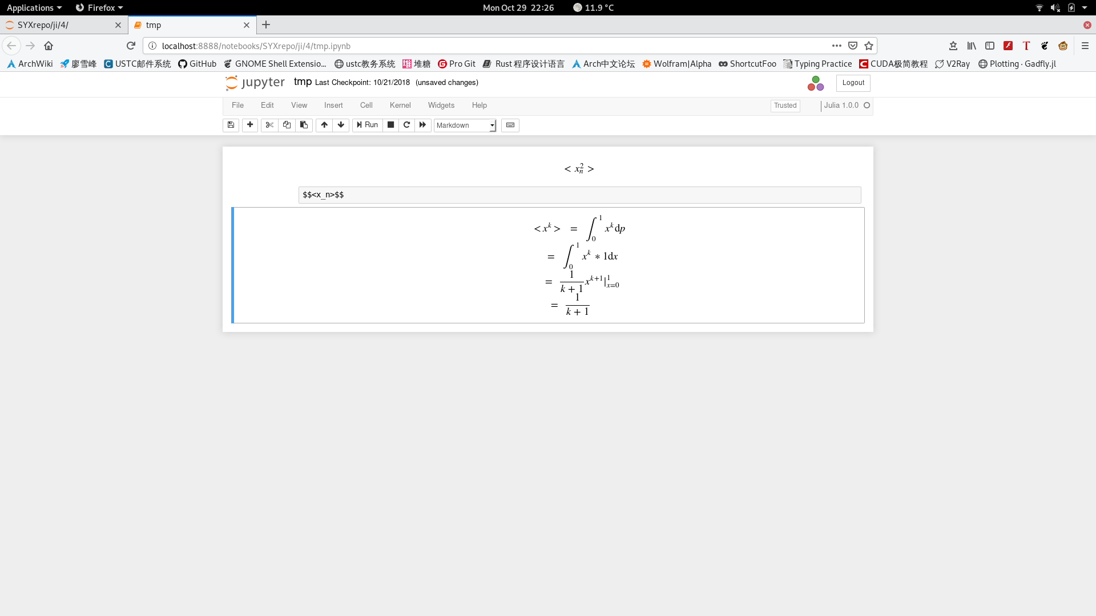

可知k阶矩的期望值，另外，若每个数据点与之前的数据点没有线性关系，则C(l)应该为零。

我们每次取出n个连续的随机数进行研究(n<=N)。

**绘图：**

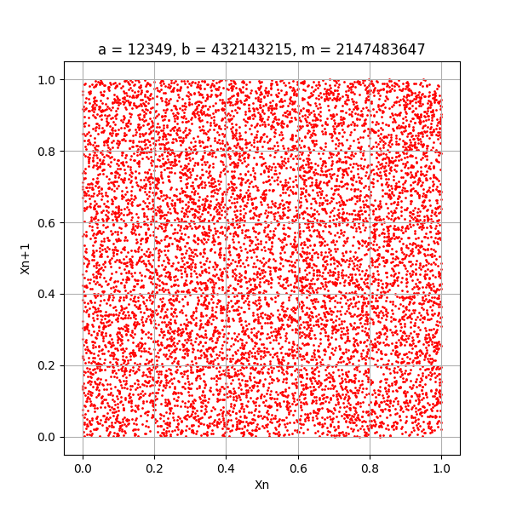

放大看，局部密度存在少量涨落，符合随机的特点:

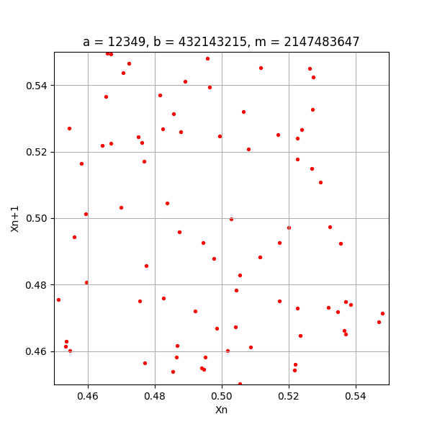

**数据：**

以下为

a = 12345;

b = 432143215;

m = 2^31-1；

SEED = 1

时的随机数生成器给出的数据：

其周期T = m - 1;

其中delta为k阶矩的相对偏差值。

n = 1000

<x^k> <x> <x^2> <x^3> <x^4>

value 0.505706 0.342180 0.258772 0.207925

delta 1.141 % 2.654 % 3.509 % 3.963 %

l |C(l)|

1 0.028743

10 0.061658

100 0.066313

n = 10000

<x^k> <x> <x^2> <x^3> <x^4>

value 0.502362 0.335882 0.251875 0.201220

delta 0.472 % 0.765 % 0.750 % 0.610 %

l |C(l)|

1 0.006648

10 0.001672

100 0.016413

1000 0.020070

n = 100000

<x^k> <x> <x^2> <x^3> <x^4>

value 0.499467 0.333035 0.249922 0.200091

delta 0.107 % 0.090 % 0.031 % 0.046 %

l |C(l)|

1 0.000621

10 0.001094

100 0.003370

1000 0.003362

10000 0.003598

n = 1000000

<x^k> <x> <x^2> <x^3> <x^4>

value 0.500080 0.333390 0.250070 0.200046

delta 0.016 % 0.017 % 0.028 % 0.023 %

l |C(l)|

1 0.001110

10 0.000886

100 0.000233

1000 0.000092

10000 0.000459

100000 0.001629

n = 10000000

<x^k> <x> <x^2> <x^3> <x^4>

value 0.500035 0.330151 0.247027 0.197790

delta 0.007 % 0.955 % 1.189 % 1.105 %

l |C(l)|

1 0.035707

10 0.035987

100 0.035642

1000 0.035980

10000 0.035855

100000 0.035745

1000000 0.036487

**可以发现从10^5～10^6时数据的k阶矩偏差在减小，但是在10^7时又会增大，尤其是<x^4>；**

二阶关联函数也是同理，在10^6之前一直维持在较小的数量级，但是随后便增大至0.03左右。在N不断向同余数m增大时，该随机数产生器生成的数据开始体现出微弱的相关性。

这是否是偶然？经过多次模拟后发现多数性能较好的随机数产生器都有这种现象。

下面给出16807产生器的数据：

n = 100

<x^k> <x> <x^2> <x^3> <x^4>

value 0.483872 0.314384 0.232714 0.184949

delta 3.226 % 5.685 % 6.914 % 7.526 %

l |C(l)|

1 0.023537

10 0.235354

n = 1000

<x^k> <x> <x^2> <x^3> <x^4>

value 0.495197 0.323487 0.237481 0.186334

delta 0.961 % 2.954 % 5.008 % 6.833 %

l |C(l)|

1 0.024309

10 0.023505

100 0.031599

n = 10000

<x^k> <x> <x^2> <x^3> <x^4>

value 0.501485 0.335046 0.251805 0.201873

delta 0.297 % 0.514 % 0.722 % 0.936 %

l |C(l)|

1 0.002562

10 0.001559

100 0.006773

1000 0.012165

n = 100000

<x^k> <x> <x^2> <x^3> <x^4>

value 0.500289 0.333471 0.249967 0.199854

delta 0.058 % 0.041 % 0.013 % 0.073 %

l |C(l)|

1 0.002351

10 0.001278

100 0.002491

1000 0.001280

10000 0.001017

n = 1000000

<x^k> <x> <x^2> <x^3> <x^4>

value 0.500024 0.333148 0.249752 0.199708

delta 0.005 % 0.056 % 0.099 % 0.146 %

l |C(l)|

1 0.000697

10 0.000606

100 0.000133

1000 0.000716

10000 0.000560

100000 0.000859

n = 10000000

<x^k> <x> <x^2> <x^3> <x^4>

value 0.500017 0.330104 0.246969 0.197769

delta 0.003 % 0.969 % 1.213 % 1.116 %

l |C(l)|

1 0.035923

10 0.036364

100 0.035849

1000 0.035858

10000 0.036541

100000 0.037136

1000000 0.035878

从数据中可以看出，在N<<m时，我们的数据关联性较差，随机性较好，C(l)与k阶矩偏差都在下降；在N～0.01m时开始，数据关联性反而上升，C(l)不降反升，k阶矩(k>1)开始微弱偏离期望值。之前的产生器的关联函数与16807产生器的各个数据相差不大，k阶矩的变化趋势也相同，所以我们推测这可能是该类随机数产生器的通病——数据量较大时数据间体现微弱联系，偏离统计结果。